Gljivični kitosan za suzbijanje botritisa i kisele truleži
Kombinacija kišne jeseni 2024. s ovogodišnjim kišovitim proljećem uvelike povećava inokulum koji bi mogao donijeti latentne infekcije već u fazi cvatnje. Kitozan iz Aspergillus Niger nedavno je odobren kao osnovna ORGANSKA tvar, bez karence prije berbe i bez rizika od rezistencije.

Kada i kako intervenirati?

Kraj prošlogodišnje sezone uzrokovao je značajne probleme s infekcijama botritisom i truleži općenito, što je povećalo početni inokulum za novu sezonu. Ovogodišnje kišovito proljeće može pogodovati latentnim infekcijama botritisom i vegetativnom rastu koji čini okruženje povoljnijim za širenje gljivičnih bolesti.

Važno je zapamtiti da botritis preferira kolonizaciju starih ili oštećenih tkiva; na kraju cvatnje, u skladu s odvajanjem cvjetne kapice, stvara se područje s mrtvim stanicama, te je to područje prva meta za latentnu ranu infekciju.

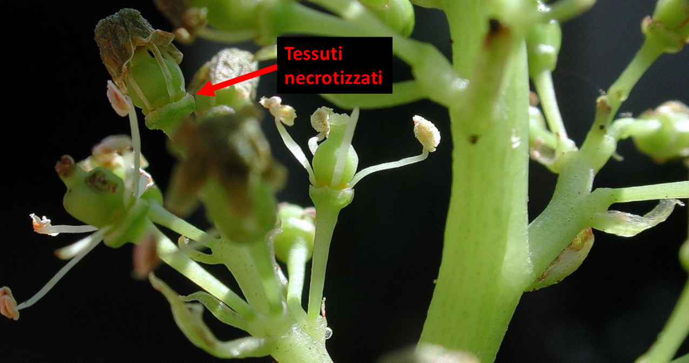
Nekrotično tkivo
Tijekom faze cvatnje, na mjestu odvajanja cvjetne kapice stvaraju se male rane koje mogu biti mjesto prvih latentnih infekcija botritisom.

Zbog toga se za učinkovitu obrambenu strategiju s prirodnim proizvodima (koji ne ometaju pčele) preporučuje započeti od cvatnje, a zatim nastaviti, ovisno o klimatskim uvjetima u fazi dozrijevanja, s proizvodima koji nemaju karencu i ne ometaju alkoholnu fermentaciju.

INTERVENCIJSKA RAZDOBLJA ZA SUZBIJANJE BOTRYTISA
Fenofaza | Cilj
Cvatnja (A) | - Smanjenje infekcije cvata  - Prevencija latentne infekcije  - Dezinfekcija ostataka cvata | - Ključni tretman u prisutnosti uvjeta povoljnih za razvoj B. cinerea  - Paziti na moguće nuspojave za oprašivače; cvjetovi vinove loze, iako anemofilni, posjećuju oprašivači: koristiti proizvode prirodnog podrijetla ili sredstva za biokontrolu dopuštena tijekom cvatnje
Pred zatvaranje grozda (B) | - Sprječavanje sporulacije B. cinerea | - Primjena je potrebna samo u slučaju visokog pritiska bolesti i potrebe za usvajanjem strategije s 4 tretmana (ABCD)
Šara (C) | - Zaštita grozdova u dozrijevanju | - Primjena kada je strategija temeljena na dva (AC-CD) ili tri (ACD) tretmana
Dozrijevanje (D) | - Zaštita grozdova u dozrijevanju | - Ključni tretman za zaštitu grozdova koji dozrijevaju, s obzirom na njihovu visoku osjetljivost  - Ne koristiti proizvode koji mogu negativno utjecati na fermentaciju  - Botryless nema karencu
Modified from Mugnai 2021 e González-Domínguez et al, 2018

LalVigne BOTRYLESS™, 100% gljivični kitosan (Aspergillus niger) registriran kao osnovna tvar, dopušten u BIO proizvodnji, dopušten u fazi cvatnje, bez karence i ometanja alkoholne fermentacije, smanjuje utjecaj štete uzrokovane botritisom i kiselom truleži jačanjem prirodne obrane biljke (elicitorni učinak) i izravnim inhibicijskim djelovanjem na proliferaciju gljivica, apikulatnih kvasaca i octenih bakterija (antimikrobni učinak). Zbog tih karakteristika, LalVigne BOTRYLESS™ može se koristiti i kao preventivni i kao kurativni tretman sposoban zaustaviti infekciju. U slučaju već prisutnih infekcija, njegova upotreba poboljšava zdravstveno stanje grozdova zaustavljanjem bolesti i omogućuje postizanje berbe s nižim vrijednostima glukonske kiseline i manjim gubicima u proizvodnji.

UČINKOVITOST LALVIGNE BOTRYLESS™
U testu provedenom 2024. godine na Rizlingu od strane Sveučilišta u Bonnu u Njemačkoj, u usporedbi s konvencionalnim tretmanom temeljenim na BOSCALIDU, oba provedena prije zatvaranja grozdova, pokazalo se kako je tretman s LalVigne BOTRYLESS™ uspio suzbiti razvoj botritisa na sličan način kao i kemijski tretman.

